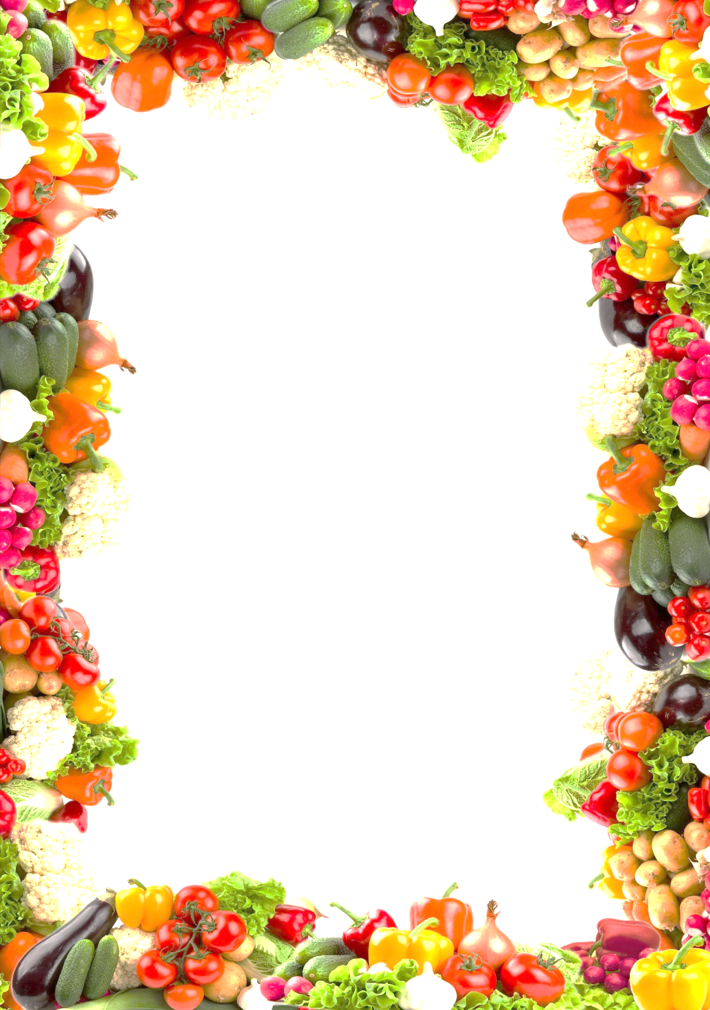

**Муниципальное автономное дошкольное образовательное учреждение муниципального образования «город Бугуруслан»**

**«Детский сад комбинированного вида №21»**

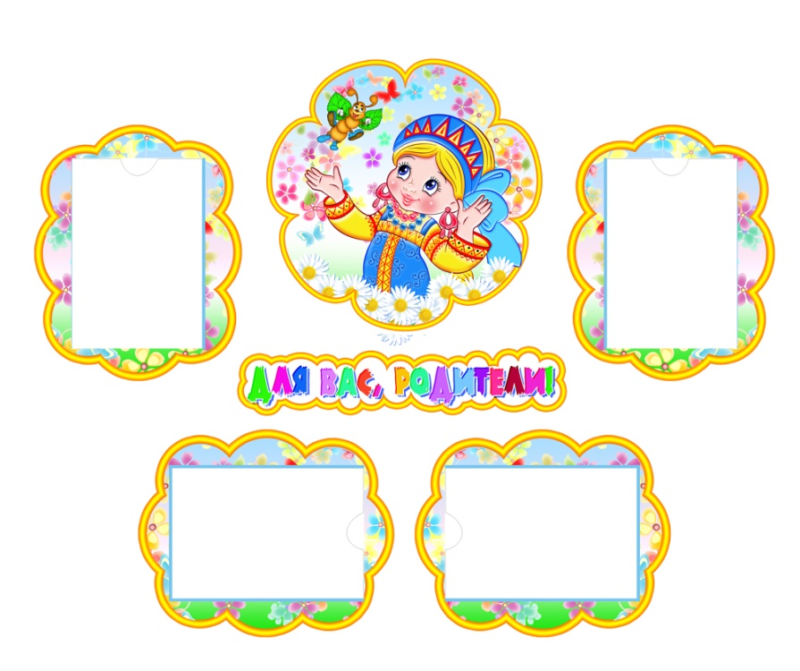

**Педагогический проект**

**«Наши друзья - витамины»**

**Подготовила:**

**- Рыжкова М.В.,** воспитатель высшей квалификационной категории

**г.Бугуруслан, 2024г.**

**Тема проекта: «Наши друзья – витамины!»**

**Тип проекта:** познавательно - исследовательский.

**Продолжительность проекта:** 2 недели

**Участники проекта:** дети, их родители (законные представители) и воспитатели групп.

**Цель проекта:** формировать у детей представления о правильном питании и здоровом образе жизни.

**Задачи проекта:**

1. Способствовать накоплению знаний об овощах и фруктах

2. Дать детям знания о витаминах, об их пользе для здоровья человека, о содержании витаминов в овощах, фруктах.

3. Расширять знания дошкольников о взаимосвязи питания и здоровья.

4. Воспитывать стремление к здоровому образу жизни.

**Предполагаемые результаты по проекту:**

- приобретение необходимых знаний и представлений о витаминах;

- осознанное отношение детей к витаминам *(овощи и фрукты в любом виде очень полезны для растущего организма)*;

- трудовая деятельность станет приносить детям радость, они будут более бережно относится к объектам живой природы, сформируется положительное отношение к труду.

**Актуальность проекта:**

На разработку этого проекта повлияло наблюдение за тем, что дети плохо едят отварные и тушенные овощи, приготовленные разные блюда из них.

Самой актуальной проблемой на сегодняшний день является укрепление здоровья детей.

Активная долгая жизнь - это самое важное для человека. Здоровье помогает нам выполнять наши планы, успешно решать жизненные основные задачи, преодолевать трудности. Каждый человек имеет большие возможности для укрепления и поддержания своего здоровья, для сохранения трудоспособности, физической активности и бодрости до глубокой старости.

В современном обществе человек имеет больше возможностей заботиться о здоровье, так как медицина предлагает самые разнообразные лекарственные препараты, которые могут помочь во многих ситуациях, но не надо забывать о пользе правильного питания.

Именно в детстве закладываются основы здоровой организации жизни ребенка на будущее. Важно, чтобы у ребенка сформировалось представление об устойчивой взаимосвязи благополучия организма и питания *(причем разнообразного)*.

Необходимо каждый день находить слова, примеры, раскрывающие перед ребенком пользу (или ее отсутствие) того или иного блюда, продукта. Поэтому так важно дать детям представления о витаминах, об их пользе для здоровья человека, о содержании тех или иных витаминов в овощах и фруктах, ягодах.  Не менее важно дать детям знания о культуре питания, его значимости, о взаимосвязи здоровья и питания.

Дети должны понять, что овощи и фрукты, ягоды очень полезны для здоровья, так как в них очень много витаминов, которые позволяют им лучше расти и развиваться.

Проблемный вопрос:

Что такое витамины, где они содержаться?

**Перспективный план работы по проекту**

**I. Подготовительный этап**

• Сбор и анализ литературы по данной теме.

• Разработка плана реализации проекта.

• Разработка дидактических игр, пособий.

• Подборка иллюстративного материала.

• Подборка стихотворений, загадок по теме.

• Подборка подвижных, пальчиковых по теме.

• Подготовить материал для изобразительной деятельности, художественную и познавательную литературу для чтения детям.

**II. Основной этап**

**Работа с детьми**

1. **Коммуникативная деятельность:**

**- *Беседы:*** *«Овощи и фрукты - полезные продукты», «Для чего нужны витамины», «Полезные и вредные продукты»*

**2. Изобразительная деятельность.**

**- Лепка.** Тема: *«Морковка для зайки»*, «*Вылепи какие хочешь овощи»*.

**- Аппликация.** Тема: *«Корзинка с яблоками»*

**- Рисование.** Темы: *«Овощи и фрукты»*, *«Разноцветные витамины»*.

**3.Чтение художественной литературы:**

- К. Чуковский *«Сор овощей»*

- Е. Юдин *«Две фасольки, три боба»*

- И. Токмакова *«Купите лук»*, *«Яблонька»*

- потешки, пословицы, поговорки,

- Русские народные сказки:

*«Петушок и бобовое зернышко»*; *«Вершки и корешки»*.

- Разгадывание загадок *«Фрукты и овощи»*.

**4. Пальчиковая гимнастика**: *«Мы капусту рубим …»*, *«Мы делили апельсин»*,

*«Горох»*, *«Огуречик»*

**5.Дидактические игры:** *«Разрезные картинки», «Во саду ли в огороде», «Овощи и фрукты», «Овощное лото», «Съедобное - несъедобное»*

**6. Хороводная игра** *«Есть у нас огород»*, песня *«Овощи»*

**7. Подвижные игры:** *«Ловишки – убежим от вируса», «Собери витамины»*

*«Огуречик, огуречик», «Найди себе пару»*

**8. Сюжетно-ролевые игры:** *«В магазине», «Семья. У нас на кухне»*

**9. Работа с трафаретами и раскрасками.**

**Работа с родителями**

**1.Консультации:** «Здоровый образ жизни ребенка», «Здоровое питание для ребенка», «Витамины – ЗА и ПРОТИВ»

**2.** **Создание альбома** совместных работ родителей с детьми «Мои любимые витамины»

**3. Изготовление д/игры:** «Полезные и вредные продукты»

**III. Заключительный этап**

- Итоговое развлечение *«Путешествие в витаминную страну»*.

- Создание летбука «Витамины и здоровье»

- Создание безиборда «Где живут витамины?»

Приложение 1

**План-конспект развлечения**

**«Путешествие в витаминную страну»**

**Цель:** Формировать у детей представление об овощах и фруктах.

Задачи: Способствовать формированию у детей элементарных представлений о садовых и огородных растениях. Развивать умение употреблять в речи названия овощей и фруктов, понимать обобщающие слова «овощи» и «фрукты». Развивать зрительное и слуховое внимание, развивать логическое мышление при отгадывании загадок. Воспитывать желание помогать. Согласовывать действия с речью.

**Предварительная работа:** Беседы об овощах и фруктах – полезных продуктах, рассматривание иллюстраций, муляжей, чтение загадок, разучивание стихов, дидактические игры по теме «Овощи и фрукты»

**Оборудование:** Иллюстрации с изображением огорода, фруктового сада; силуэты овощей – помидор, огурец, капуста; муляжи – яблоко, груша, слива; корзина, мешочек.

**Приемы:** Художественное слово, загадки, показ, дидактическая игра, физкультминутка.

**Общий ход:**

Воспитатель: - Ой, ребята, кто-то здесь плачет, пойду – посмотрю. (Входит с зайцем на руке)

- Ребята, да это же заяц плакал. Что с тобой, зайка?

Заяц: - Здравствуйте, девочки. Здравствуйте, мальчики. *Дети здороваются.*

Заяц:- Зубки у меня разболелись, глазки плохо видят, ножки у меня не ходят, силушки уходят.

Воспитатель: - Да ты, наверное, витамины не ел?

Заяц:- Витамины? Это что? И где я их возьму?

Воспитатель: - Ребята, давайте мы с вами отправимся в «Витаминную страну» и возьмем с собой зайку? Страна «Витаминная» далеко и поэтому мы поедем на поезде. Я паровоз, а вы вагончики. Все прицепились? Поезд отправляется.

**Подвижная игра «Поезд».**

**Ход игры:** Дети становятся друг за другом, они выполняют роль вагончиков, а взрослый – паровоза. Паровоз дает гудок и поезд начинает движение, ускоряя темп движения. Дети поют и двигают руками в такт словам «чу-чу-чу»

- Вот поезд наш идет,

Колеса стучат,

А в поезде этом ребята сидят,

Чу-чу-чу, чу-чу-чу,

Пыхтит паровоз,

Далеко-далеко ребят он повез.

Но вот остановка «Витаминная страна»

Заяц:- Ой, куда мы приехали? (Иллюстрация с изображением огорода)

Воспитатель:- Ребята, что это? (огород) Давайте сядем и расскажем зайчику, что здесь растет. Я, ребятки, загадаю вам загадки, вы отгадки все найдете и на огороде посадите.

**Загадки про Овощи** (карточки)

Воспитатель: - Вот мы и посадили овощи на огороде. Теперь и ты, заяц, понял, где растут овощи.

- Ребята, как называют салат из моркови? (морковный)

**Пальчиковая гимнастика «Салат из моркови»**

- Мы морковку чистим, чистим *(стоя выполняю пальчиковую игру),*

Мы морковку трём, трём (*скользящие движения ладонь о ладонь),*

Сахарком ее посыпаем *(показывают, как «посыпают» сахаром, собирая пальцы правой руки вместе)*

И сметаною польем *(«поливают сметаной», складывая пальцы в кулак),*

Вот какой у нас салат! *(вытягивают руки вперед)*

Витаминами богат, вкусный и полезный! *(гладят живот)*

Воспитатель: - А теперь, ребята, пойдемте дальше.

По дорожке мы идем,

В сад зеленый мы зайдем,

Что растет здесь посмотрите,

И зайчонку расскажите.

(показывает иллюстрацию с изображением фруктового сада)

- Ребята, мы сейчас сядем на стульчики и расскажем зайчику, какие фрукты там растут.

Воспитатель:- С веток фрукты я сорвала и в мешочек убрала. Посмотрите, ребята, какой у меня красивый мешочек.

**Дидактическая игра «Чудесный мешочек»** (Фрукты)

**Ход игры:** Предложить одному из ребят: «Найди на ощупь, не глядя в мешочек, что хочешь. А теперь скажи, что ты взял? Почему ты так думаешь?» (ребенок достает из мешочка фрукт и описывает его) – 3-4 ребенка.

Воспитатель: Так что было в мешочке? (ответы детей)

Воспитатель:-

Спелые, сочные, разноцветные,

На деревьях всем заметные!

Самые полезные! А зовутся – фрукты!

Заяц:- Я всё понял, где они растут, а зачем я их должен есть – не понял.

Воспитатель:- Тогда давайте, зайка и ребята, перед обедом я вам расскажу сказку о витаминах.

- Нам пора возращаться в детский сад, садимся в поезд-

Вот поезд наш идет,

Колеса стучат,

А в поезде этом ребята сидят,

Чу-чу-чу, чу-чу-чу,

Пыхтит паровоз,

Далеко-далеко ребят он повез.

Но вот остановка «Детский сад».

Приложение 2

**Консультация для родителей**

***«О пользе витаминов для детского организма»***

РОЛЬ ВИТАМИНОВ

Витамины не представляют органической ценности, но входят в состав ферментов и гормонов, и таким образом служат чрезвычайно важным компонентом системы обмена веществ для нормальной жизнедеятельности. Так как витамины не синтезируются в организме, их относят к незаменимым факторам питания. А значит, они должны регулярно поступать с пищей. Длительное отсутствие в пище хотя бы одного из витаминов приводит к развитию заболеваний. При недостаточном поступлении витаминов повышается утомляемость, снижается работоспособность и сопротивляемость организма.

ФУНКЦИИ ВИТАМИНОВ

Все витамины выполняют защитную функцию против различных повреждающих факторов. Механизм их участия в обмене веществ, для каждого специфичен. Недостаток витаминов в питании приводит к авитаминозу или гиповитаминозу. Под авитаминозом понимают полное истощение запасов витаминов в организме, а под гиповитаминозом - снижение обеспеченности ими организма.

Дети, страдающие гиповитаминозом, быстрее утомляются во время физических нагрузок, дольше выполняют задания, чаще раздражаются, жалуются на то, что устали глаза.

Особенно актуальной эта проблема становится весной после долгого осенне-зимнего периода.

Витамины — необходимое средство для укрепления иммунитета, для нормального роста и развития Вашего ребенка.

Здоровый и веселый ребенок — это всегда счастье для родителей.

Содержание витаминов в пище значительно ниже, чем белков, жиров и углеводов. Поэтому особенно важно достаточное содержание каждого из витаминов в повседневном питании детей. Но в отличии от белков, жиров и углеводов, витамины не служат источником энергии или» строительным» материалом для органов и тканей, а является регуляторами физиологических и биохимических процессов, лежащих в основе большинства жизненно важных функций организма. Недостаточное поступление витаминов, приводит к возникновению витаминной недостаточности.

Самый дефицитный витамин весной в организме как взрослого человека, так и ребенка — это витамин С *(аскорбиновая кислота)*.

Витамин С — сильный антиоксидант, который отвечает за иммунитет. Содержится в таких продуктах как.

Облепиха, киви, квашеная капуста, крыжовник, помидоры, картофель, виноград, капуста. Также в соке из ростков пшеницы. И конечно, цитрусовые *(если у ребенка нет аллергии)*

В каких продуктах *«живут»* витамины.

Где живет. Чему полезен

**Витамин *«А»:***В рыбе, печени, абрикосах Коже, зрению

**Витамин *«В1»:***В рисе, овощах, птице Нервной системе, памяти, пищеварению

**Витамин *«В2»:***В молоке, яйцах, брокколи Волосам, ногтям, нервной системе

**Витамин *«РР»:***В хлебе, рыбе, овощах, мясе Кровообращению и сосудам

**Витамин *«В6»:***В яичном желтке, фасоли Нервной системе, печени

**Витамин *«В12»:***В мясе, сыре, морепродуктах Росту, нервной системе

**Витамин *«С»:***В шиповнике, облепихе Иммунной системе, заживление ран

**Витамин *«Д»:***В печени, рыбе, икре, яйцах Костям, зубам

**Витамин *«Е»:***В орехах, растительном масле Половым и эндокринным железам

**Витамин *«К»:***В шпинате, кабачках. капусте Свертываемость крови

**Пантеиновая кислота:** В фасоли, цветной капусте, мясе Двигательной функции кишечника

**Фолиевая кислота:** В шпинате, зеленом горошке Росту и кроветворению

**Биотин:** В помидорах, соевых бобах Коже, волосам, ногтям

**Дорогие родители!**

Не забывайте весело гулять вместе с детьми. Дышать свежим воздухом

и заряжаемся витамином *«Д»* от солнышка.

Приложение № 3

1. Перед едой нужно помыть руки, чтобы не занести в рот инфекцию.

2. Завтрак должен быть более обильным, чем ужин. *(утром расходуется больше энергии, чем вечером)*.

3. Жевать нужно с закрытым ртом, чтобы не заглатывать воздух, который вреден для желудка.

4. Хорошо пережёвывать – значит, ощущать вкус пищи, это поможет лучшему перевариванию.

5. Желудок тоже должен отдыхать, поэтому лучше, чтобы между приёмами пищи проходило несколько часов.

6. За столом нельзя ругаться, нужно улыбаться и вести приятную беседу, тогда пища будет лучше перевариваться.

7. После еды не стоит заниматься гимнастикой, так как кровь нужна желудку и не сможет помогать мышцам.

8. После еды нужно почистить зубы, чтобы они были чистыми и здоровыми.

9. В сырых овощах и фруктах содержится много клетчатки, которая помогает кишечнику освободиться от ненужных веществ.

10. Пейте больше жидкости!

Приложение №4

1. Последовательность блюд должна быть постоянной.

2. Перед ребёнком нужно ставить только одно блюдо.

3. Еда не должна быть не слишком холодной, ни слишком горячей.

4. Рот не набивают едой, во время еды не разговаривают.

5. Рот и руки после еды вытирают бумажной салфеткой.

6.Не следует во время еды:

- Слушать громкую музыку.

- Понукать, поторапливать ребёнка.

- Насильно кормить или докармливать.

- Осуждать ребёнка за неосторожность, неопрятность, неправильное использование столовых приборов.

7. Следует эстетично сервировать стол, красиво оформлять блюда.